新雷能图片收集分类打包20191127

1 | 公司荣誉图片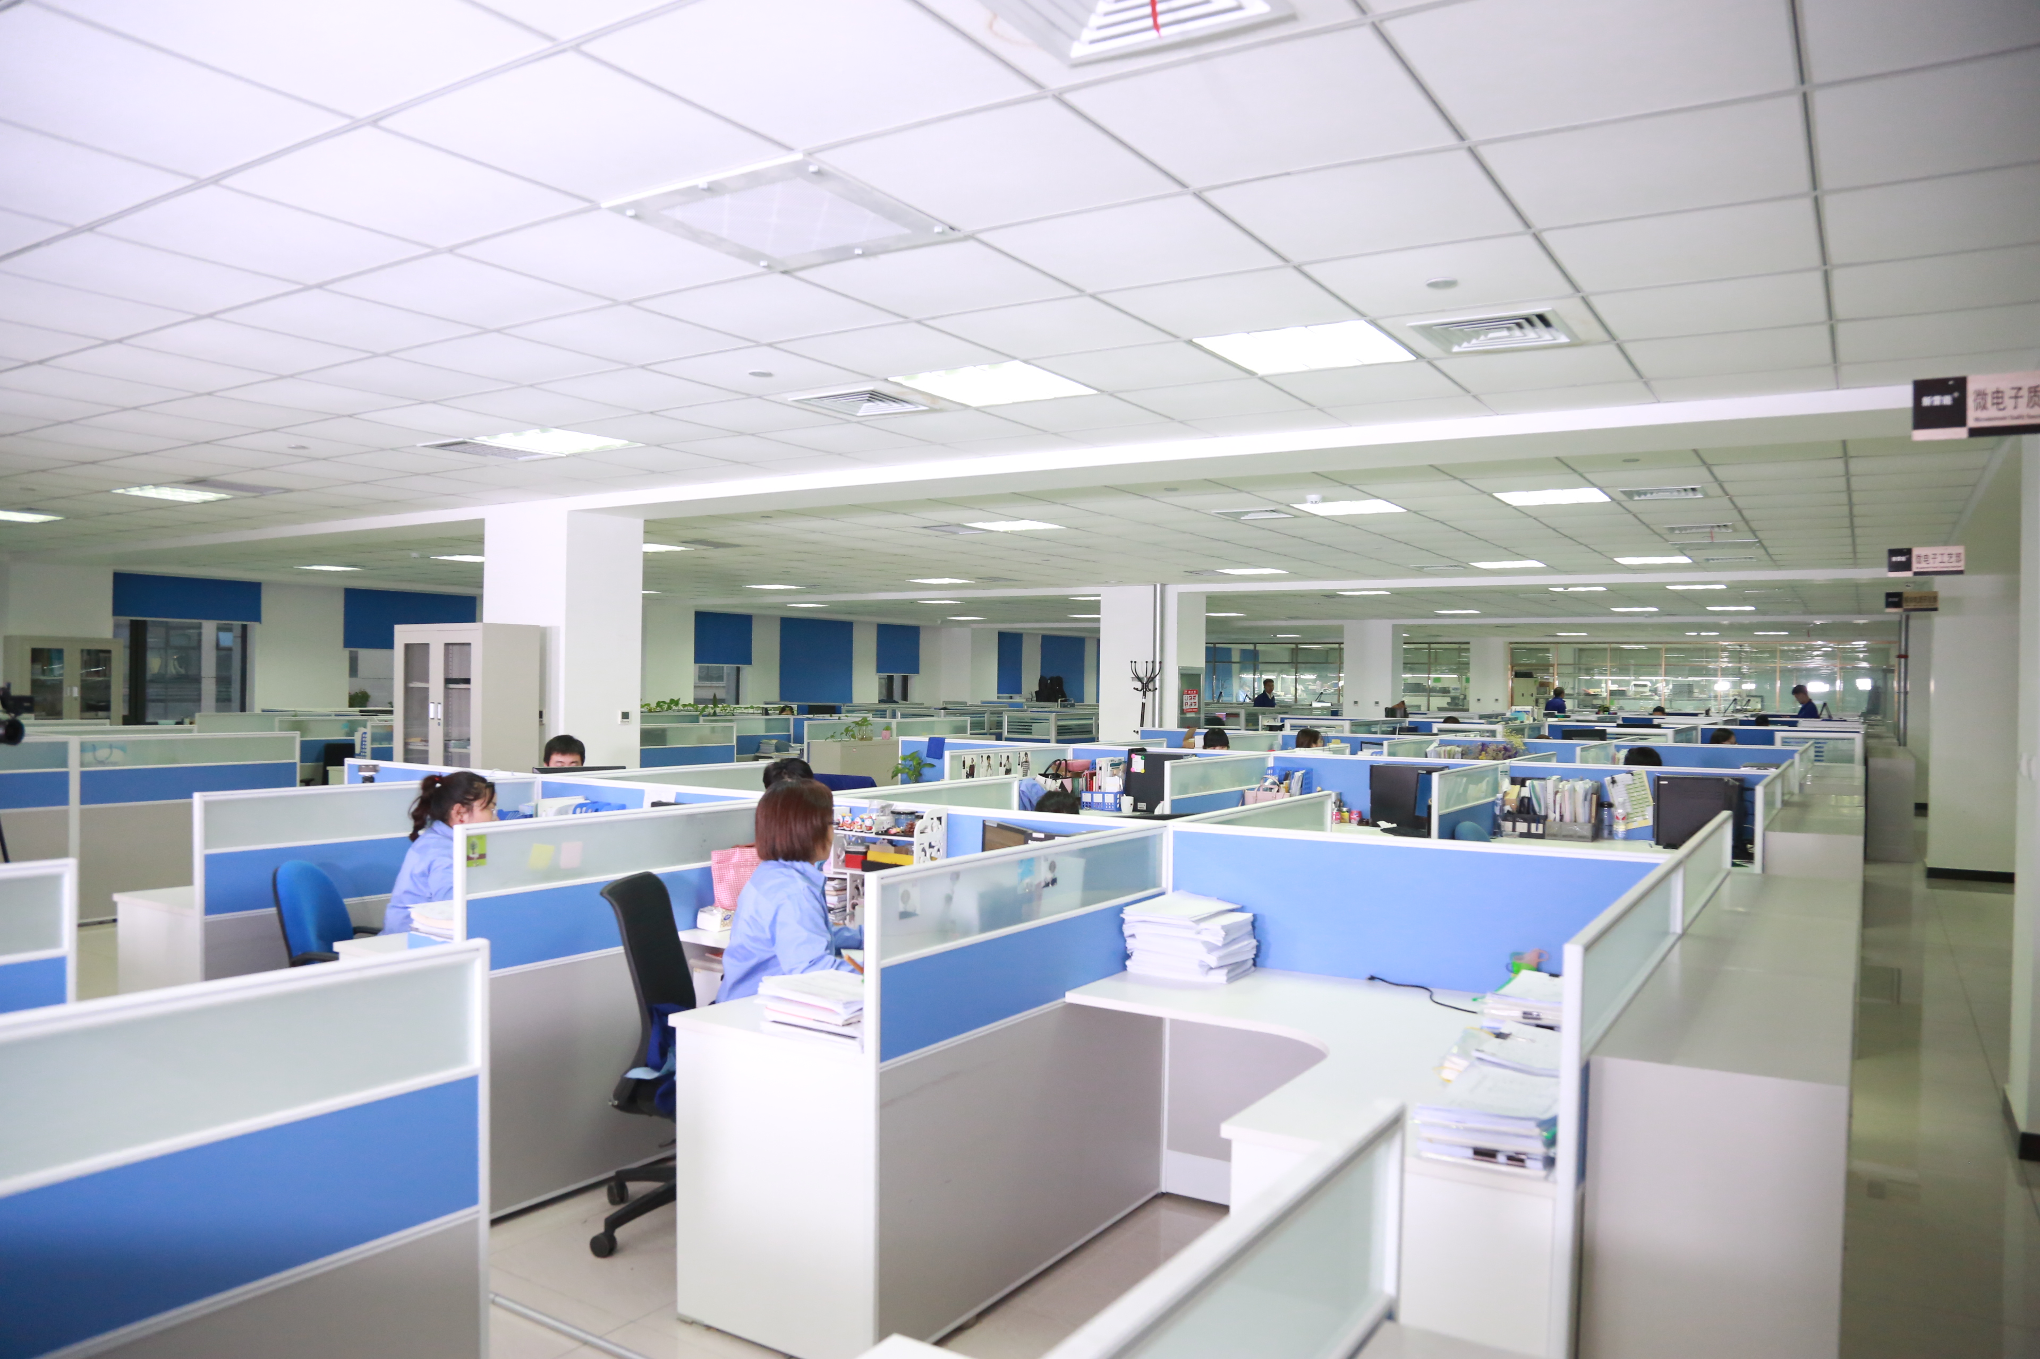 | 中国电源产业“十大知名企业品牌”  纳税信誉A级  先进党支部  先进民营企业  优秀创新企业  “守合同，重信用”企业  履行社会责任百家上榜单位
2 | 公司联合研发图片 | 与电子科技大学合作成立有“电源芯片联合研发中心”  与西南交通大学合作成立有“电力电子研发中心”
3 | 公司专利和软件著作权图片 | 各项授权专利73项 43项软件著作权 这部分需要你们做一个画面，不知道你们要这么多的专利和软著怎么做呢？
4 | 公司实验室资质图片 | “北京市企业技术中心”，  “航空航天级电源及整机系统关键技术--北京市工程实验室”。
5 | 【军品】产品图片  每种产品给5~10个单品 | 集成电路（微模组、电源管理芯片、驱动器芯片），  芯片封装式电源，  厚膜混合集成电路DC/DC模块电源及电源滤波器，  微电路DC/DC、AC/DC模块电源，  大功率风冷、液冷电源，  特种定制电源及电源系统，  电源逆变器，电源滤波器等。
6 | 【军品】资质图片 | 国军标9001C-2017产品质量管理体系认证及装备发展部的“装备承制单位资格”认证。  国军标2438A-2002标准厚膜混合集成电路贯标生产线认证。  国军标597B-2012半导体集成电路认证。----这个不需要，去掉  武器装备科研生产单位三级保密资格认证。
7 | 【军品对内】  供应商荣誉资质图片 | 中国运载火箭技术研究院“长征火箭优秀供应商”，  中国航天科工集团第四研究院“优秀供应商”，  中国电子科技集团公司第五十四研究所“优秀供应商”，  中国电子科技集团公司第二十七研究所“优秀供应商”等荣誉。
8 | 其他供应商荣誉资质图片 | “载人航天工程”表彰  “长征五号”火箭表彰  获得“长征火箭优秀供应商”，  航天科工集团第四研究院“优秀供应商”、  电子科技集团第54所“优秀供应商”、  电子科技集团第27所“优秀供应商”，  烽火通信“优秀战略合作伙伴”，  大唐移动“优秀供应商”，  株洲中车时代电气“最佳服务奖”
9 | 【民品】产品图片  每种产品给5~10个单品 | 集成电路（微模组、电源管理芯片、驱动器芯片）  DC/DC、AC/DC模块电源  铁路专用电源  通信定制电源  电力专用电源  服务器电源  POE电源  电源适配器  LED电源  通信整流器及嵌入式电源系统
10 | 【民品】资质图片 | 国标/T9001-2008质量管理体系认证。  TL9000电信行业质量管理体系认证。  ISO14001环境管理体系认证。  OHSAS18001职业健康安全管理体系认证。
11 | 【综合】产品统称 | 芯片级电源（集成电路），  模块电源、  定制电源及嵌入式电源系统、  供配电系统等
12 | 7大核心技术 具体文字描述 | 1、高效电源变换技术  2、有源箝位技术  3、高效低谐波功率因数校正技术  4、电磁兼容设计技术  5、数字控制智能监控及高可靠保护技术  6、高密度高可靠组装及封装工艺技术  7、

